PATVIRTINTA

Švenčionių rajono savivaldybės tarybos

2025 m. kovo 27 d. sprendimu Nr. T-65



Švenčionių rajono savivaldybės 2023 metų visuomenės sveikatos stebėsenos ataskaita

**Švenčionys**

**2024 m.**

**ĮVADAS**

Visuomenės sveikatos stebėsena Švenčionių r. savivaldybėje vykdoma remiantis Bendraisiais savivaldybių visuomenės sveikatos stebėsenos nuostatais, patvirtintais Lietuvos Respublikos sveikatos apsaugos ministro 2003 m. rugpjūčio 11 d. įsakymu Nr. V-488 „Dėl Bendrųjų savivaldybių visuomenės sveikatos stebėsenos nuostatų patvirtinimo“. Pateikiami rodikliai atspindi kaip įgyvendinami Lietuvos sveikatos 2014–2025 m. strategijos (LSS) tikslai ir jų uždaviniai.    Visuomenės sveikatos stebėsenos savivaldybėje tikslas – nuolat rinkti, analizuoti ir interpretuoti visuomenės sveikatą apibūdinančius rodiklius bei tinkamai informuoti savivaldybės politikus, siekiant efektyvaus valstybinių (valstybės perduotų savivaldybėms) bei savarankiškų visuomenės sveikatos priežiūros funkcijų įgyvendinimo savivaldybės teritorijoje. Savivaldybės visuomenės sveikatos stebėsenos ataskaitos tikslas – pateikti pagrindinius savivaldybės gyventojų sveikatą atspindinčius rodiklius, jų dinamiką ir jų pagrindu pateikti rekomendacijas bei prioritetines kryptis savivaldybės plėtros plano siekiniams, strateginio veiklos plano priemonėms.    Ataskaita parengta naudojantis viešai prieinamais sveikatos statistikos duomenų šaltiniais:

* Lietuvos statistikos departamento Oficialiosios statistikos portalu;
* Visuomenes sveikatos stebėsenos informacine sistema sveikstat.hi.lt;
* Valstybinė ligonių kasa prie Sveikatos apsaugos ministerijos informacija

Ataskaitą parengė: Švenčionių rajono savivaldybės visuomenės sveikatos biuro visuomenės sveikatos specialistė, vykdanti visuomenės sveikatos stebėseną Raminta Kiškėnienė, tel. (8 387) 206 08, el. p. raminta.kiskeniene@svencioniuvsb.lt. Duomenų analizė bus paskelbta: [www.svencionys.lt](http://www.svencionys.lt), ataskaita 2023m. docx, [www.svencioniuvsb.lt](http://www.svencioniuvsb.lt)

**DEMOGRAFINĖ SITUACIJA**

Lietuvos statistikos departamento duomenimis, 2023 m. Švenčionių rajono savivaldybėje gyveno 22 120 nuolatinių gyventojų, iš kurių 52,8 % sudarė moterys, o 47,2 % – vyrai. 2024 m. liepos 1 d. duomenimis, gyventojų skaičius sumažėjo iki 21 598, t. y. 522 gyventojais mažiau nei 2023 m.

Švenčionių rajono gyventojų amžiaus struktūroje pastebimas senėjimas – vyresnio amžiaus gyventojų dalis auga. 2023 m. didžiausią dalį sudarė 60–64 metų amžiaus asmenys, tarp kurių dominavo moterys. Nuo 2022 m. labiausiai sumažėjo 18–44 metų amžiaus grupė (-0,6 %), o 65 metų ir vyresnių gyventojų dalis padidėjo (+0,6 %). (1 pav.)

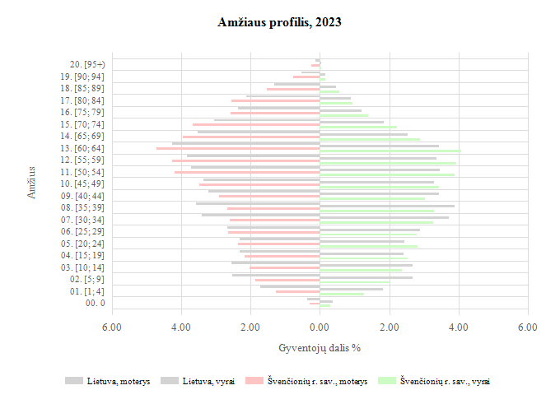Šie duomenys atspindi ilgalaikes gyventojų mažėjimo ir senėjimo tendencijas Švenčionių rajone.

1 pav. Švenčionių r. savivaldybės demografinis medis (*Šaltinis. Visuomenės sveikatos stebėsenos informacinė sistema*)

Vadovaujantis Lietuvos statistikos departamento duomenimis, Švenčionių rajone 2023 m. mirė 431 asmuo, 2022 m. mirė 510 asmenų, mirtingumas sumažėjo 15,49%. Mirtingumo statistika reikšminga, nes ji rodo bendrą gyventojų sveikatos būklę, sveikatos priežiūros veiksmingumą ir kokybę, sveikatos netolygumus bei sveikatos priežiūros prieinamumą. 2023 m. Švenčionių r. sav. gimė 105 vaikai – 47 vaikais mažiau nei 2022 m. Natūralus gyventojų prieaugis jau eilę metų išlieka neigiamas. (2 pav.)

2 pav. Natūralus gyventojų judėjimas Švenčionių r. sav. 2021-2023 m.

**Socioekonominė situacija** **savivaldybėje.**

Lyginant su 2022 m. socioekonominė situacija Švenčionių r. šiek tiek gerėjo.  Ilgalaikio nedarbo lygis 2023 m. mažėjo 0,4 proc., tačiau vis tiek neperžengia šalies vidurkio. Nors ilgalaikio nedarbo lygis mažėjo socialinės pašalpos gavėjų skaičius nežymiai padidėjo (2022 m. 399 asmenų, o 2023 m. 435 asmenys). Lyginant su Lietuva, Švenčionių r. sav. socialinių pašalpų gavėjų skaičiaus rodiklis yra geresnis, Švenčionių r. – 19,8/1000 gyv., Lietuva – 23,9/1000 gyv. Mokinių, gaunančių nemokamą maitinimą, per metus, sumažėjo 2,13%. Lyginant su Lietuva, rodiklis yra prastesnis, Švenčionių r. – 377,2/1000 moksl., Lietuva – 352,1/1000 moksl.

Per metus rajone 33% sumažėjo nusikalstamų veikų, susijusių su narkotikais, 41,9% sumažėjo nepilnamečių, įtariamų padarius nusikalstamas veikas, taip pat 30,1% sumažėjo ir gyventojų, įtariamų padarius nusikalstamas veikas skaičius. Visi šie rodikliai yra geresnėse pozicijose nei bendri šalies rodikliai.

**Sveikata savivaldybėje.**

Ligotumas, lyginant 2022 m. ir 2023 m. Švenčionių rajone, sumažėjo 4,2%. Lyginant su Lietuva, situacija Švenčionių rajone taip pat geresnė.

Didžiausias ligotumas Švenčionių rajone buvo:

1. Kraujotakos sistemos ligomis – 3 704,7/10 000 gyv.

2. Kvėpavimo sistemos ligomis – 2 988,2/10 000 gyv.

3. Jungiamojo audinio ligomis – 2 597,9/10 000 gyv.

4. Endokrininės sistemos ligomis – 2 313,5/10 000 gyv.

Nuo 2022 m. gerokai padidėjo ligotumas: navikais, endokrininės sistemos, nervų sistemos, akių, odos ir urogenitalinės sistemos ligomis. Sumažėjo ligotumas infekcinėmis ir parazitinėmis ligomis, psichikos ir elgesio sutrikimais, kvėpavimo sistemos ligomis.

Dažniausios 2023m. mirties priežastys Švenčionių rajone:

1. Kraujotakos sistemos ligos – 1176,7/100 000 gyv.

2. Piktybiniai navikai – 340,8/100 000 gyv.

3. Endokrininės sistemos ligos – 95,4/100 000gyv

|  |  |
| --- | --- |
|  |  |
|  | |  | | --- | | **2023 METŲ ŠVENČIONIŲ R. SVEIKATOS IR SU SVEIKATA SUSIJUSIŲ RODIKLIŲ PROFILIS** | |
|  | |  |  |  |  |  |  |  |  |  |  | | --- | --- | --- | --- | --- | --- | --- | --- | --- | --- | | Rodiklio pavadinimas | Savivaldybės reikšmės | | | | | Lietuvos reikšmės | | | | |  | Tend. | Rod. | Kiekis | 3 metų vidurkis | Sant. | Rod. | Blog. | Sritis | Ger. | | Strateginis tikslas | | | | | | | | | | | Vidutinė tikėtina gyvenimo trukmė, kai amžius 0 (HI skaičiavimai) |  | 73.5 | 73 | 71.5 | 0.95 | 77.5 | 71.1 |  | 80.5 | | Išvengiamas mirtingumas, proc. – pagal jungtinį EBPO ir Eurostato sąrašą |  | 81.4 | 140 | 74.6 | 1.06 | 76.7 | 86.9 |  | 69.4 | | 1 tikslas. Sukurti saugesnę socialinę aplinką, mažinti sveikatos netolygumus ir socialinę atskirtį | | | | | | | | | | | 1.1. Sumažinti skurdo lygį ir nedarbą | | | | | | | | | | | Savižudybių sk. (X60-X84) 100 000 gyv. |  | 13.6 | 3 | 25.3 | 0.69 | 19.6 | 74.0 |  | 0.0 | | SMR nuo tyčinio savęs žalojimo (X60-X84) 100 000 gyv. |  | 10.1 | 3 | 23.9 | 0.54 | 18.8 | 71.2 |  | 0.0 | | Bandymų žudytis skaičius (X60–X64, X66–X84) 100 000 gyventojų |  | 31.8 | 7 | 38.8 | 0.71 | 44.6 | 89.8 |  | 9.9 | | Mokyklinio amžiaus vaikų, nesimokančių mokyklose, skaičius 1 000 moksl. |  | 38.3 | 65 | 44.0 | 0.69 | 55.2 | 192.6 |  | 30.1 | | Ilgalaikio nedarbo lygis, darbo jėgos % |  | 1.9 | 265 | 2.6 | 1.12 | 1.7 | 4.1 |  | 0.3 | | Gyv. skaičiaus pokytis 1000 gyv. |  | -19.6 | -431 | -17.4 | -1.96 | 10.0 | -25.4 |  | 55.5 | | 1.2. Sumažinti socialinę ekonominę gyventojų diferenciaciją šalies ir bendruomenių lygmeniu | | | | | | | | | | | Mirt. nuo išorinių priežasčių (V00-Y98) 100 000 gyv. |  | 109.0 | 24 | 116.3 | 1.39 | 78.7 | 200.3 |  | 50.1 | | SMR nuo išorinių priežasčių (V00-Y98) 100 000 gyv. |  | 101.6 | 24 | 107.5 | 1.34 | 75.8 | 172.2 |  | 47.9 | | Mokinių, gaunančių nemokamą maitinimą, sk. 1000 moksl. |  | 377.2 | 873 | 366.5 | 1.07 | 352.1 | 630.3 |  | 199.7 | | Socialinės pašalpos gavėjų sk. 1000 gyv. |  | 19.8 | 435 | 18.2 | 0.83 | 23.9 | 79.7 |  | 4.2 | | Serg. tuberkulioze (A15-A19) 100 000 gyv. (TB registro duomenys) |  | 50.0 | 11 | 41.7 | 2.31 | 21.6 | 84.4 |  | 0.0 | | Sergamumas tuberkulioze (+ recidyvai) (A15-A19) 100 000 gyv. (TB registro duomenys) |  | 50.0 | 11 | 41.7 | 2.03 | 24.6 | 98.5 |  | 0.0 | | 2 tikslas. Sukurti sveikatai palankią fizinę darbo ir gyvenamąją aplinką | | | | | | | | | | | 2.1. Kurti saugias darbo ir sveikas buities sąlygas, didinti prekių ir paslaugų vartotojų saugumą | | | | | | | | | | | Asmenų, žuvusių ar sunkiai sužalotų darbe, sk. 10 000 gyv. |  | 0.0 | 0 | 0.2 | 0.00 | 0.9 | 2.9 |  | 0.0 | | Traumų dėl nukritimų (W00–W19) 65+ m. amžiaus grupėje sk. 10 000 gyv. |  | 158.6 | 82 | 154.1 | 1.18 | 134.5 | 200.6 |  | 77.8 | | Asmenų, pirmą kartą pripažintų neįgaliais, sk. 10 000 gyv. |  | 76.9 | 107 | 70.9 | 1.17 | 65.7 | 116.7 |  | 46.6 | | Naujai susirgusių žarnyno infekcinėmis ligomis (A00-A08) asmenų skaičius 10 000 gyv. (ULAC duom.) |  | 41.3 | 91 | 29.5 | 1.16 | 35.7 | 92.1 |  | 0.0 | | 2.2. Kurti palankias sąlygas saugiai leisti laisvalaikį | | | | | | | | | | | Mirt. nuo paskendimo (W65-W74) 100 000 gyv. |  | 4.5 | 1 | 11.9 | 1.61 | 2.8 | 28.7 |  | 0.0 | | SMR nuo paskendimo (W65-W74) 100 000 gyv. |  | 3.9 | 1 | 12.3 | 1.44 | 2.7 | 31.4 |  | 0.0 | | Mirt. nuo nukritimo (W00-W19) 100 000 gyv. |  | 18.2 | 4 | 13.4 | 1.25 | 14.6 | 46.0 |  | 0.0 | | SMR nuo nukritimo (W00-W19) 100 000 gyv. |  | 16.3 | 4 | 11.3 | 1.15 | 14.2 | 35.2 |  | 0.0 | | 2.3. Mažinti avaringumą ir traumų kelių eismo įvykiuose skaičių | | | | | | | | | | | Mirt. transporto įvykiuose (V00-V99) 100 000 gyv. |  | 0.0 | 0 | 3.0 | 0.00 | 6.2 | 34.6 |  | 0.0 | | SMR transporto įvykiuose (V00-V99) 100 000 gyv. |  | 0.0 | 0 | 2.4 | 0.00 | 6.2 | 28.5 |  | 0.0 | | Pėsčiųjų mirt. nuo transporto įvykių (V00-V09) 100 000 gyv. |  | 0.0 | 0 | 1.5 | 0.00 | 1.1 | 13.0 |  | 0.0 | | Pėsčiųjų standartizuotas mirtingumas nuo transporto įvykių (V00-V09) 100 000 gyv. |  | 0.0 | 0 | 1.3 | 0.00 | 1.1 | 10.3 |  | 0.0 | | Traumų dėl transporto įvykių (V00-V99) sk. 10 000 gyv. |  | 5.0 | 11 | 6.0 | 0.93 | 5.4 | 9.9 |  | 0.0 | | 2.4. Mažinti oro, vandens ir dirvožemio užterštumą, triukšmą | | | | | | | | | | | Į atmosferą iš stacionarių taršos šaltinių išmestų teršalų kiekis, tenkantis 1 kv. km |  | 81.5 | 81 | 93.1 | 0.10 | 797.8 | 32935.2 |  | 20.0 | | 3 tikslas. Formuoti sveiką gyvenseną ir jos kultūrą | | | | | | | | | | | 3.1. Sumažinti alk. gėrimų, tabako, neteisėtą narkotinių ir psich. medžiagų vartojimą ir prieinamumą | | | | | | | | | | | Mirt. nuo narkotikų sąlygotų priežasčių 100 000 gyv. |  | 4.5 | 1 | 4.5 | 1.29 | 3.5 | 14.3 |  | 0.0 | | SMR nuo narkotikų sąlygotų priežasčių 100 000 gyv. |  | 5.3 | 1 | 4.8 | 1.51 | 3.5 | 17.2 |  | 0.0 | | Mirt. nuo alkoholio sąlygotų priežasčių 100 000 gyv. |  | 45.4 | 10 | 41.7 | 2.08 | 21.8 | 78.5 |  | 0.0 | | SMR nuo alkoholio sąlygotų priežasčių 100 000 gyv. |  | 42.9 | 10 | 38.6 | 2.09 | 20.5 | 70.3 |  | 0.0 | | Gyv. sk., tenkantis 1 tabako licencijai |  | 213.7 | 22010 | 222.1 | 1.07 | 199.6 | 66.3 |  | 384.2 | | Gyv. sk., tenkantis 1 alkoholio licencijai |  | 177.5 | 22010 | 189.5 | 1.09 | 162.8 | 34.5 |  | 325.6 | | Nusikalstamos veikos, susijusios su narkotikais 100 000 gyv. |  | 18.2 | 4 | 26.8 | 0.22 | 82.5 | 417.9 |  | 0.0 | | 3.2. Skatinti sveikos mitybos įpročius | | | | | | | | | | | Kūdikių, žindytų išimtinai krūtimi iki 6 mėn. amžiaus, dalis (proc.) (2019) |  | 15.2 | 19 | 17.5 | 0.40 | 37.8 | 6.6 |  | 62.1 | | 4 tikslas. Užtikrinti kokybišką ir efektyvią sveikatos priežiūrą, orientuotą į gyventojų poreikius | | | | | | | | | | | 4.1. Užtikrinti sveikatos sistemos tvarumą ir kokybę, plėtojant sveikatos technologijas, kurių efektyvumas pagrįstas mokslo įrodymais | | | | | | | | | | | Išvengiamų hospitalizacijų (IH) sk. 1 000 gyv. |  | 26.2 | 574 | 20.8 | 1.25 | 20.9 | 43.8 |  | 9.9 | | IH dėl cukrinio diabeto sk. (18+ m.) 1 000 gyv. |  | 2.2 | 41 | 2.3 | 1.16 | 1.9 | 3.7 |  | 0.8 | | 4.2. Plėtoti sveikatos infrastuktūrą ir gerinti sveikatos priežiūros paslaugų kokybę, saugą, prieinamumą ir į pacientą orientuotą sveikatos priežiūrą | | | | | | | | | | | Slaugytojų, tenkančių vienam gydytojui, sk. (2019) |  | 2.9 | 112 | 2.7 | 1.71 | 1.7 | 1.1 |  | 6.0 | | Šeimos gydytojų sk. 10 000 gyv. (2019) |  | 4.8 | 11 | 5.0 | 0.67 | 7.2 | 2.5 |  | 13.8 | | Apsilankymų pas gydytojus sk. 1 gyv. |  | 8.0 | 176030 | 8.0 | 0.88 | 9.1 | 5.5 |  | 11.0 | | Sergamumas vaistams atsparia tuberkulioze (A15-A19) (visi) 100 000 gyv. (TB registro duomenys) |  | 0.0 | 0 | 1.5 | 0.00 | 4.0 | 28.7 |  | 0.0 | | Serg. vaistams atsparia tuberkulioze (A15-A19) 100 000 gyv. (TB registro duomenys) |  | 0.0 | 0 | 1.5 | 0.00 | 2.6 | 24.4 |  | 0.0 | | Serg. ŽIV ir LPL (B20-B24, Z21, A50-A54, A56) 10 000 gyv. (ULAC duomenys) |  | 0.5 | 1 | 0.7 | 0.23 | 2.2 | 4.2 |  | 0.0 | | 4.3. Pagerinti motinos ir vaiko sveikatą | | | | | | | | | | | Kūdikių mirtingumas 1000 gyvų gimusių |  | 0.0 | 0 | 2.6 | 0.00 | 2.8 | 40.0 |  | 0.0 | | 2 m. vaikų tymų, epideminio parotito, raudonukės (1 dozė) skiepijimo apimtys, % |  | 95.3 | 121 | 93.2 | 1.10 | 86.7 | 50.0 |  | 100.0 | | 1 m. vaikų difterijos, stabligės, kokliušo, poliomielito, Haemophilus influenzae B skiepijimo apimtys (3 dozės), % |  | 96.7 | 117 | 96.6 | 1.08 | 89.9 | 72.0 |  | 100.0 | | Vaikų (6-14 m.) dalis, dalyvavusi dantų dengimo silantinėmis medžiagomis programoje, % |  | 7.5 | 110 | 7.8 | 0.65 | 11.6 | 2.5 |  | 43.2 | | Vaikų (7-17 m.), neturinčių ėduonies pažeistų, plombuotų ir išrautų dantų, dalis (proc. ) |  | 13.6 | 216 | 14.6 | 0.57 | 23.8 | 4.8 |  | 33.5 | | Paauglių (15–17 m.) gimdymų sk. 1000 15-17 m. moterų |  | 0.0 | 0 | 0.0 | 0.00 | 1.4 | 14.6 |  | 0.0 | | 4.4. Stiprinti lėtinių neinfekcinių ligų prevenciją ir kontrolę | | | | | | | | | | | Mirt. nuo kraujotakos sist. ligų (I00-I99) 100 000 gyv. |  | 1176.7 | 259 | 1247.7 | 1.75 | 670.8 | 1235.6 |  | 383.1 | | SMR nuo kraujotakos sist. ligų (I00-I99) 100 000 gyv. |  | 950.5 | 259 | 1020.7 | 1.44 | 659.1 | 953.5 |  | 453.1 | | Mirt. nuo piktybinių navikų (C00-C96) 100 000 gyv. |  | 340.8 | 75 | 377.1 | 1.26 | 271.1 | 450.4 |  | 195.0 | | SMR nuo piktybinių navikų (C00-C96) 100 000 gyv. |  | 286.8 | 75 | 315.3 | 1.12 | 256.0 | 394.1 |  | 210.6 | | Mirt. nuo cerebrovaskulinių ligų (I60-I69) 100 000 gyv. |  | 254.4 | 56 | 320.5 | 1.65 | 154.0 | 497.3 |  | 24.4 | | SMR nuo cerebrovaskulinių ligų (I60-I69) 100 000 gyv. |  | 204.4 | 56 | 263.9 | 1.36 | 150.5 | 432.0 |  | 15.8 | | Serg. II tipo cukriniu diabetu (E11) 10 000 gyv. |  | 63.6 | 140 | 68.3 | 0.91 | 70.0 | 112.1 |  | 31.1 | | Tikslinės populiacijos dalis %, 2 metų bėgyje dalyvavusi krūties vėžio programoje |  | 35.5 | 1339 | 26.6 | 0.59 | 59.7 | 27.0 |  | 76.5 | | Tikslinės populiacijos dalis %, 3 metų bėgyje dalyvavusi gimdos kaklelio programoje |  | 38.4 | 1990 | 34.8 | 0.64 | 60.3 | 32.7 |  | 73.7 | | Tikslinės populiacijos dalis %, 2 metų bėgyje dalyvavusi storosios žarnos vėžio programoje |  | 38.2 | 3180 | 33.9 | 0.68 | 56.5 | 33.8 |  | 67.7 | | Tikslinės populiacijos dalis %, dalyvavusi ŠKL programoje |  | 19.5 | 1012 | 25.0 | 0.46 | 42.8 | 19.5 |  | 58.8 | |
|  |  |
|  | |  | | --- | | 3 pav. 2023 Švenčionių r. savivaldybės sveikatos ir su sveikata susijusių rodiklių profilis | |
|  |  |

**Atsižvelgiant į LSS iškeltus uždavinius tikslams pasiekti bei remiantis lentelėje pateiktomis rodiklių reikšmėmis¹, matoma, kad:**

1.1. Uždavinio „Sumažinti skurdo lygį ir nedarbą“ rodikliai, lyginant su Lietuva, išsiskiria dideliu neigiamu gyventojų skaičiaus pokyčiu bei prastesniu ilgalaikio nedarbo lygiu. Likę rodikliai yra arba artimi, arba geresni už šalies vidurkį.

1.2. Uždavinio „Sumažinti socialinę ir ekonominę gyventojų diferenciaciją šalies ir bendruomenių lygmeniu“ rodikliai daugeliu atvejų yra prastesni už Lietuvos vidurkį, tačiau išsiskiria geresniu socialinės pašalpos gavėjų skaičiaus rodikliu.

2.1. Uždavinio „Kurti sveikas ir saugias darbo bei buities sąlygas, didinti prekių ir paslaugų vartotojų saugumą“ rodikliai, lyginant su Lietuva, yra artimi arba šiek tiek prastesni už šalies vidurkį. 2023 m. Švenčionių rajone nebuvo užfiksuota asmenų, žuvusių ar sunkiai sužalotų darbe.

2.2. Uždavinio „Kurti sveikas ir palankias sąlygas saugiai leisti laisvalaikį“ visi rodikliai yra artimi arba šiek tiek prastesni už šalies vidurkį.

2.3. Uždavinio „Mažinti avaringumą ir traumų kelių eismo įvykiuose skaičių“ rodikliai yra geresni už Lietuvos vidurkį.

2.4. Uždavinio „Mažinti aplinkos užterštumą ir triukšmą“ rodikliai yra geresni už Lietuvos vidurkį.

3.1. Uždavinio „Sumažinti alkoholinių gėrimų, tabako vartojimą, neteisėtą narkotinių ir psichotropinių medžiagų vartojimą ir prieinamumą bei azartinių lošimų ir kompiuterinių žaidimų prieinamumą“ trys rodikliai (gyventojų skaičius, tenkantis vienai tabako licencijai, gyventojų skaičius, tenkantis vienai alkoholio licencijai, ir nusikalstamos veikos, susijusios su narkotikais) yra geresni už šalies vidurkius. Kiti rodikliai yra arba artimi, arba šiek tiek prastesni už šalies vidurkius.

3.2. Uždavinio „Skatinti sveikos mitybos įpročius“ rodikliai yra prastesni už Lietuvos vidurkį.

4.1. Uždavinio „Užtikrinti sveikatos sistemos tvarumą ir kokybę, plėtojant sveikatos priežiūros technologijas, kurių efektyvumas pagrįstas mokslo įrodymais“ rodikliai yra artimi arba šiek tiek prastesni už Lietuvos vidurkius.

4.2. Uždavinio „Plėtoti sveikatos infrastruktūrą ir gerinti sveikatos priežiūros paslaugų kokybę, saugą, prieinamumą ir orientaciją į pacientą“ dauguma rodiklių yra geresni arba artimi Lietuvos rodikliams.

4.3. Uždavinio „Gerinti motinos ir vaiko sveikatą“ dauguma rodiklių yra geresni už šalies vidurkius. Tačiau išsiskiria prastesnė vaikų dalis, dalyvavusių dantų dengimo silantinėmis medžiagomis programoje, bei vaikų (7–17 m.), neturinčių ėduonies pažeistų, plombuotų ar išrautų dantų, dalis.

4.4. Uždavinio „Stiprinti lėtinių neinfekcinių ligų prevenciją ir kontrolę“ vienas rodiklis (sergamumas II tipo cukriniu diabetu 10 000 gyventojų) yra geresnis už Lietuvos vidurkį, tačiau visi likusieji rodikliai yra prastesni ar gerokai prastesni už šalies vidurkius.

**Vadovaujantis lentelėje (3 pav.) pateiktais rodikliais ir įvertinus savivaldybės rodiklio santykį su Lietuvos vidurkiu, matoma, jog:**

**22 rodiklių reikšmės yra geresnės už Lietuvos vidurkį (žalioji zona):**

1. Mokyklinio amžiaus vaikų, nesimokančių mokyklose, skaičius 1 000 moksl. (2019);
2. Socialinės pašalpos gavėjų sk. 1000 gyv.;
3. Asmenų, žuvusių ar sunkiai sužalotų darbe, sk. 10 000 gyv.;
4. Savižudybių sk. (X60-X84) 100 000 gyv.
5. Bandymų žudytis skaičius (X60–X64, X66–X84) 100 000 gyventojų
6. Į atmosferą iš stacionarių taršos šaltinių išmestų teršalų kiekis, tenkantis 1 kv. km;
7. Gyv. sk., tenkantis 1 tabako licencijai;
8. Gyv. sk., tenkantis 1 alkoholio licencijai;
9. Slaugytojų, tenkančių vienam gydytojui, sk. (2019);
10. Serg. ŽIV ir LPL (B20-B24, Z21, A50-A56) 10 000 gyv. (ULAC duomenys);
11. 2 m. vaikų tymų, epideminio parotito, raudonukės (1 dozė) skiepijimo apimtys, %;
12. 1 m. vaikų difterijos, stabligės, kokliušo, poliomielito, Haemophilus influenzae B skiepijimo;
13. Serg. II tipo cukriniu diabetu (E11) 10 000 gyv.;
14. Paauglių (15–17 m.) gimdymų sk. 1000 15-17 m. moterų;
15. Mirt. transporto įvykiuose (V00-V99) 100 000 gyv.
16. Pėsčiųjų mirt. nuo transporto įvykių (V00-V09) 100 000 gyv.;
17. Traumų dėl transporto įvykių (V00-V99) sk. 10 000 gyv.;
18. Nusikalstamos veikos, susijusios su narkotikais 100 000 gyv.;
19. Sergamumas vaistams atsparia tuberkulioze (A15-A19) (visi) 100 000 gyv. (TB registro duomenys);
20. Serg. vaistams atsparia tuberkulioze (A15-A19) 100 000 gyv. (TB registro duomenys);
21. Serg. ŽIV ir LPL (B20-B24, Z21, A50-A54, A56) 10 000 gyv. (ULAC duomenys);
22. Kūdikių mirtingumas 1000 gyvų gimusių.

**28 rodiklių reikšmės yra prastesnės nei Lietuvos vidurkis (raudonoji zona):**

1. Išvengiamas mirtingumas proc.;
2. Ilgalaikio nedarbo lygis, darbo jėgos %;
3. Gyv. skaičiaus pokytis 1000 gyv.;
4. Mirt. nuo išorinių priežasčių (V00-Y98) 100 000 gyv.;
5. Mokinių, gaunančių nemokamą maitinimą, sk. 1000 moksl.
6. Serg. tuberkulioze (A15-A19) 100 000 gyv. (TB registro duomenys);
7. Serg. Tuberkulioze (+ recidyvai) (A15-A19) 100 000 GYV. (TB registro duomenys);
8. Traumų dėl nukritimų (W00-W19) 65+ m. amžiaus grupėje sk. 10 000 gyv.;
9. Asmenų, pirmą kartą pripažintų neįgaliais, sk. 10 000 gyv.;
10. Mirtys nuo paskendimo (W65-W74 100 000 gyv.);
11. Mirt. nuo alkoholio sąlygotų priežasčių 100 000 gyv.;
12. Kūdikių, žindytų išimtinai krūtimi iki 6 mėn. amžiaus, dalis (proc.) (2019);
13. Išvengiamų hospitalizacijų (IH) sk. 1000 gyv.;
14. IH dėl cukrinio diabeto sk. (18+ m.) 1000 gyv.
15. Šeimos gydytojų sk. 10 000 gyv. (2019);
16. Apsilankymų pas gydytojus sk. 1 gyv.;
17. Vaikų (6-14 m.) dalis, dalyvavusi dantų dengimo silantinėmis medžiagomis programoje, %;
18. Vaikų (7-17 m.), neturinčių ėduonies pažeistų, plombuotų ir išrautų dantų, dalis

(proc.);

1. Mirt. nuo kraujotakos sist. ligų (I00-I99) 100 000 gyv.;
2. Mirt. nuo piktybinių navikų (C00-C96) 100 000 gyv.;
3. Mirt. nuo cerebrovaskulinių ligų (I60-I69) 100 000 gyv.;
4. Tikslinės populiacijos dalis %, 2 metų bėgyje dalyvavusi krūties vėžio programoje;
5. Tikslinės populiacijos dalis %, 3 metų bėgyje dalyvavusi gimdos kaklelio programoje;
6. Tikslinės populiacijos dalis %, 2 metų bėgyje dalyvavusi storosios žarnos vėžio programoje;
7. Tikslinės populiacijos dalis %, dalyvavusi ŠKL programoje;
8. Naujai susirgusių žarnyno infekcinėmis ligomis (A00-A08) asmenų skaičius 10 000 gyv. (ULAC duom.);
9. Mirt. nuo nukritimo (W00-W19) 100 000 gyv.;
10. Mirt. nuo narkotikų sąlygotų priežasčių 100 000 gyv.

**SAVIVALDYBĖS PRIORITETINIŲ PROBLEMŲ ANALIZĖ**

|  |
| --- |
| Rengiant Švenčionių r. savivaldybės 2023 metų visuomenės sveikatos stebėsenos ataskaitą, išsamiai analizei buvo pasirinktos 3 probleminės sritys. Jos yra vienos prasčiausių tiek savivaldybėje, tiek santykyje su visa Lietuva ir turi neigiamą pokyčio kryptį: |

1. **Prioritetinė problema.** **Sergamumas tuberkulioze/** **sergamumas tuberkulioze (+ recidyvai) (A15-A19) 100 000 gyv.**

Sergamumas (naujai susirgę asmenys) – asmenų, kuriems per tam tikrą laikotarpį užregistruota tuberkuliozė, skaičius tam tikros teritorijos gyventojams. Recidyvas – tai atkrytis, kai ligonis jau buvo išgydytas, tačiau liga vėl atsinaujino.

2023 m. Lietuvoje sergamumas tuberkulioze sumažėjo, palyginti su 2022 m. Pernai šalyje užfiksuota 611 naujų TB atvejų (sergamumo rodiklis – 21,3 atvejo 100 tūkst. gyventojų), 38 mirtys, o 2022 m. – 657 nauji atvejai (sergamumo rodiklis – 23,2 atvejo 100 tūkst. gyventojų), 29 mirtys.

Nepaisant gerėjančios tendencijos Lietuvoje, Švenčionių rajone sergamumo tuberkulioze rodiklis linkęs augti. Vidutinis trejų metų sergamumo rodiklis Švenčionių rajone yra beveik dvigubai didesnis nei bendras šalies rodiklis – atitinkamai 41,8/100 000 gyventojų ir 21,1/100 000 gyventojų (4 pav.).

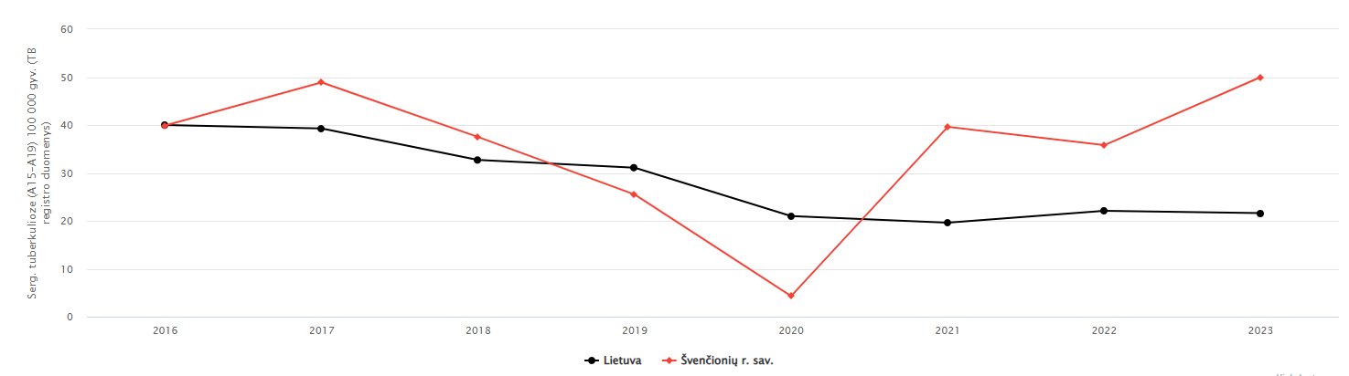

**4 pav.** Sergamumo tuberkulioze skaičius Lietuvoje ir Švenčionių r. savivaldybėje metų bėgyje 100 000 gyv. (*HI SIC: Visuomenės sveikatos stebėsenos informacinė sistema*)

2022 m. Švenčionių rajone tuberkulioze naujai susirgo 8 asmenys, o 2023 m. – 11 naujų atvejų. Recidyvų nefiksuota. Švenčionių rajono savivaldybė patenka į prasčiausių rodiklių dešimtuką Lietuvoje (5 pav.).

2023 m. Švenčionių rajone tiek jau sergančių, tiek naujai susirgusių buvo 29 asmenys. Bendras ligotumo rodiklis siekė 13,2/10 000 gyventojų

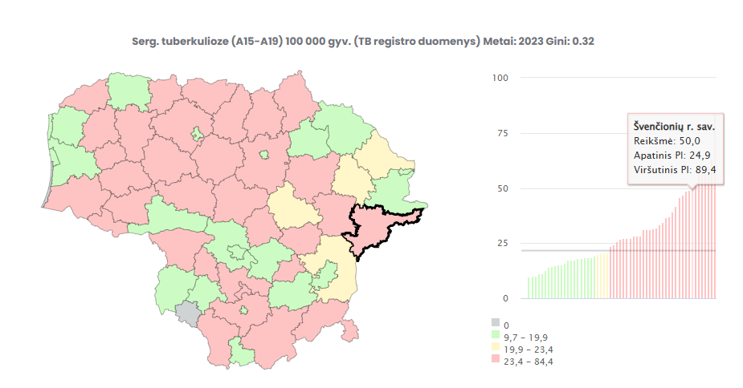

**5 pav.** Sergamumo tuberkulioze 2023 m. kartograma 100 000 gyv.. (*HI SIC: Visuomenės sveikatos stebėsenos informacinė sistema*)

1. **Prioritetinė problema.** **Vaikų (7-17 m.), neturinčių ėduonies pažeistų, plombuotų ir išrautų dantų, dalis (proc.)**

Švenčionių rajone daugelį metų buvo gana mažas procentas (7–17 m. amžiaus) mokinių, neturinčių ėduonies pažeistų, plombuotų ar išrautų dantų. Nuo 2018 m. situacija rajone gerėjo, tačiau nuo 2021 m. rodiklis pradėjo kristi (bendroje Lietuvos statistikoje fiksuojama rodiklio gerėjimo tendencija). Vidutinis trejų metų rodiklis (proc.) Švenčionių rajone yra 1,6 karto prastesnis nei bendras šalies rodiklis (6 pav.).

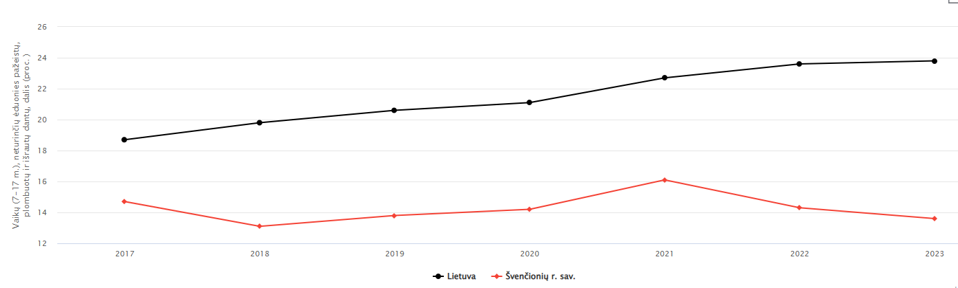

**6 pav.** Vaikų (7-17 m.), neturinčių ėduonies pažeistų, plombuotų ir išrautų dantų, dalis (proc.) Lietuvoje ir Švenčionių r. savivaldybėje metų bėgyje (*HI SIC: Visuomenės sveikatos stebėsenos informacinė sistema*)

2023 m. rajone buvo 216 vaikų (13,6 proc.), kurie neturėjo ėduonies pažeistų, plombuotų ar išrautų dantų. Analizuojamais metais pagal šį rodiklį Švenčionių rajonas pateko į prasčiausių savivaldybių penketuką (7 pav.).

Nuo 2005 m. Lietuvoje vykdoma Vaikų krūminių dantų dengimo silantinėmis medžiagomis programa, finansuojama iš Privalomojo sveikatos draudimo fondo (PSDF) biudžeto. Programa skirta 6–14 metų vaikų krūminių dantų kramtomųjų paviršių ėduonies prevencijai.

Remiantis visuomenės sveikatos stebėsenos informacinės sistemos duomenimis, 2023 m. Švenčionių rajone tik 7,5 proc. (absoliutus skaičius –110) 6–14 metų amžiaus vaikų dalyvavo dantų dengimo silantinėmis medžiagomis programoje.

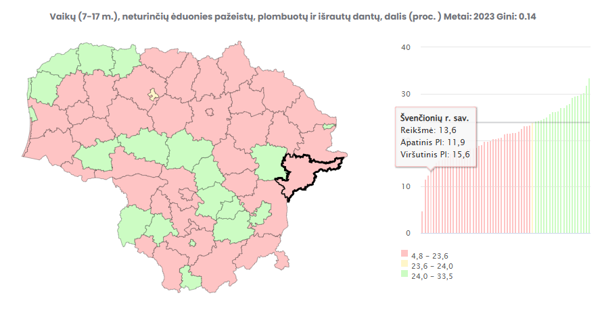

**7 pav.** Vaikų (7-17 m.), neturinčių ėduonies pažeistų, plombuotų ir išrautų dantų, dalis (proc.) kartograma (*HI SIC: Visuomenės sveikatos stebėsenos informacinė sistema*)

1. **Tikslinės populiacijos dalis (proc.), dalyvavusi ŠKL programoje**

Širdies ir kraujagyslių ligų prevencinė programa skirta vyrams ir moterims nuo 40 iki 60 metų (imtinai). Programos metu šeimos gydytojas nustatytu periodiškumu įvertina rizikos veiksnius ir, jei reikia, sudaro individualų širdies bei kraujagyslių ligų prevencijos planą. Jei gydytojas nustato, kad širdies ir kraujagyslių ligų rizika yra labai didelė, pacientas siunčiamas į specializuotus centrus išsamiems tyrimams. Prireikus skiriamas gydymas.

2023 m. Švenčionių rajono gydymo įstaigos apie šią ligonių kasų finansuojamą programą informavo 502 asmenis. Laikotarpiu nuo 2013 m. iki 2023 m. vidutinis informuotų gyventojų skaičius buvo 928 (8 pav.).

**8 pav.** Švenčionių rajono savivaldybės gydymo įstaigų (apie ŠKLprogramą) informuotų asmenų skaičius metų bėgyje (*Valstybinės ligonių kasos prie Sveikatos apsaugos ministerijos duomenys*)

2023 m. Švenčionių rajone ŠKL programoje dalyvavo tik 19,5 proc. (1012 asmenų) tikslinės populiacijos, tai yra 2,2 karto mažiau nei Lietuvoje (42,8 proc.) (9 pav.).

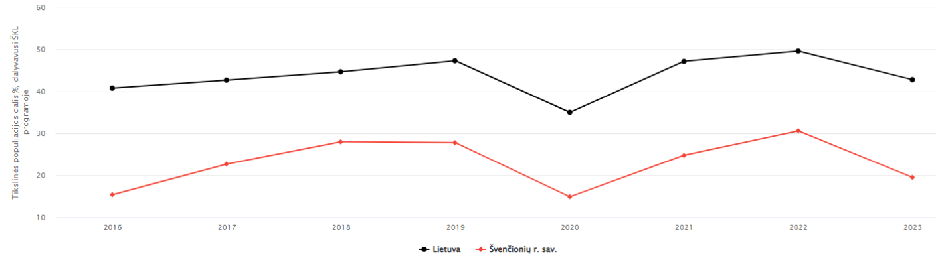

**9 pav.** Tikslinės populiacijos dalis (proc.), dalyvavusi ŠKL programoje Lietuvoje ir Švenčionių r. savivaldybėje metų bėgyje (*HI SIC: Visuomenės sveikatos stebėsenos informacinė sistema*)

Prastas informuotumas ir mažas programoje dalyvavusių asmenų skaičius lėmė blogiausią rodiklio vietą tarp visų savivaldybių. (10 pav.)

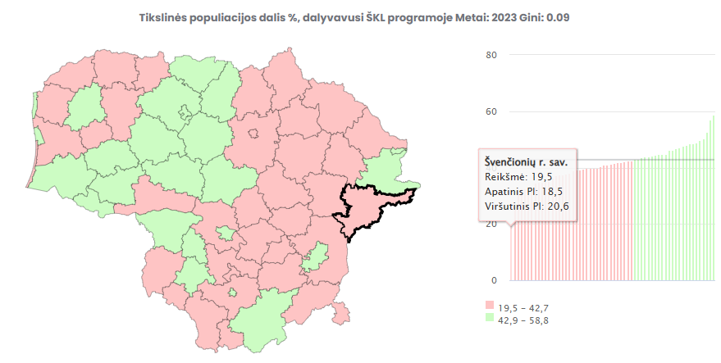

**10 pav.** Tikslinės populiacijos dalis (proc.), dalyvavusi ŠKL programoje kartograma (*HI SIC: Visuomenės sveikatos stebėsenos informacinė sistema*)

**IŠVADOS**

1. Demografinė situacija Švenčionių r. sav. išlieka nepakitusi jau daugelį metų. Kasmet gyventojų skaičius rajone vidutiniškai sumažėja apie 383 gyventojais. 2023 m. vidutinė tikėtina gyvenimo trukmė Švenčionių r. sav. buvo 73,5 m., t. y. 4 m. trumpesnė nei šalies.
2. 2023 m. rajone gimė 105 vaikai – 47 vaikais mažiau nei 2021 m. Mirė 431 asmuo. Nuo 2022 m. mirtingumas sumažėjo 15,49%. Nors situacija pagerėjo, bet Švenčionių r. mirtingumo rodiklis išliko gana aukštas ir patenka į prasčiausių rodiklių penketuką. Natūralus gyventojų prieaugis kaip ir ankstesniais metais buvo neigiamas.
3. Švenčionių rajono demografiniai duomenys atspinti ilgalaikes gyventojų mažėjimo ir senėjimo tendencijas.
4. Švenčionių r. gyventojų sveikatos būklės ir pagrindinių sveikatą lemiančių veiksnių rodikliai Lietuvos sveikatos programos tikslų ir uždavinių įgyvendinimo kontekste: 22 rodiklių reikšmės patenka tarp geriausių savivaldybių, 28 tarp prasčiausių, kiti artimi šalies vidurkiui.
5. Rengiant Švenčionių r. savivaldybės 2023 metų visuomenės sveikatos stebėsenos ataskaitą, išsamiai analizei buvo pasirinktos 3 probleminės sritys. Jos yra vienos prasčiausių tiek savivaldybėje, tiek santykyje su visa Lietuva ir turi neigiamą pokyčio kryptį:

* **Sergamumas tuberkulioze/ sergamumas tuberkulioze (+ recidyvai) (A15-A19) 100 000 gyv.**

Švenčionių rajone, sergamumo tuberkulioze rodiklis, linkęs augti ir siekė 50,0/100 000 gyv., t. y. 2,3 karto didesnis nei Lietuvoje. 2023 m. buvo fiksuota 11 naujų susirgimo atvejų. Tiek jau sergančių, tiek naujai susirgusių iš viso rajone buvo 29 asmenys. Švenčionių r. savivaldybė patenka į prasčiausių rodiklių dešimtuką Lietuvoje.

* **Vaikų (7-17 m.), neturinčių ėduonies pažeistų, plombuotų ir išrautų dantų, dalis (proc.)**

2023 m. rajone buvo tik 216 vaikų (13,6 proc.), kurie neturėjo ėduonies pažeistų, plombuotų ir išrautų dantų. Analizuojamais metais, pagal šį rodiklį, Švenčionių rajonas pateko į prasčiausių savivaldybių penketuką.

* **Tikslinės populiacijos dalis (proc.), dalyvavusi ŠKL programoje**

Švenčionių r. 2023 m. ŠKL programoje sudalyvavo tik 19,5 proc. (1012 asmenų) tikslinės populiacijos, t. y. 2,2 karto mažiau, nei Lietuvoje (42,8 proc.). Apie šią programą iš viso buvo informuoti 502 asmenys.

Prastas informuotumas ir mažas dalyvavusių programoje asmenų skaičius lėmė blogiausią rodiklio vietą tarp visų savivaldybių.

**REKOMENDACIJOS**

**Rekomendacijos politikams dėl sergamumo tuberkulioze mažinimo Švenčionių rajone**

1. **Sustiprinti ankstyvą diagnostiką ir stebėseną**

* Skirti papildomą finansavimą mobilioms sveikatos priežiūros paslaugoms (pavyzdžiui, mobiliems rentgeno aparatams), kurie leistų aptikti ligą ankstyvoje stadijoje.
* Organizuoti reguliarias profilaktines sveikatos patikras rizikos grupėms (asmenims su sumažėjusiu imunitetu, socialiai pažeidžiamiems žmonėms).

1. **Sukurti palaikymo programas pažeidžiamoms grupėms**

* Įgyvendinti tikslines programas asmenims, gyvenantiems socialiai sudėtingomis sąlygomis.

1. **Stiprinti vietos sveikatos infrastruktūrą**

* Investuoti į vietos gydymo įstaigų infrastruktūros modernizavimą, kad jos galėtų teikti kokybiškas paslaugas.

1. **Didinti finansavimą prevencijos ir gydymo programoms**

* Skirti papildomą biudžetą tuberkuliozės prevencijos programoms ir efektyviai panaudoti lėšas pagal rajono gyventojų poreikius.
* Skatinti partnerystę su verslo sektoriumi ir nevyriausybinėmis organizacijomis finansuojant informacines kampanijas bei profilaktines priemones.

**Rekomendacijos politikams dėl vaikų (7-17 m.) dantų sveikatos gerinimo Švenčionių rajone**

1. **Prieinamumo gerinimas**

* Stiprinti odontologinių paslaugų prieinamumą rajone, ypač atokiose vietovėse, užtikrinant pakankamą specialistų skaičių ir darbo valandų lankstumą.
* Skatinti mobilių odontologijos paslaugų naudojimą, kad būtų galima pasiekti vaikus, gyvenančius atokesnėse teritorijose.

1. **Įtraukti motyvavimo programas vaikams ir tėvams**

* Sukurti motyvavimo programas, kurios skatintų vaikus ir jų šeimas reguliariai rūpintis dantų sveikata, pavyzdžiui, prizais, sertifikatais už gerus rezultatus ar pasiekimus.

1. **Finansuoti dantų priežiūros priemonių tiekimą**

* Skirti biudžeto lėšas, kad mokyklos ar sveikatos priežiūros specialistai galėtų teikti vaikams nemokamas dantų priežiūros priemones (dantų pastos, šepetėliai ir kiti higienos reikmenys), ypač atkreipiant dėmesį į rizikos šeimas.

**Rekomendacijos politikams dėl širdies ir kraujagyslių ligų (ŠKL) programos vykdymo gerinimo Švenčionių rajone**

1. **Įtraukti šeimos gydytojus ir kitus sveikatos priežiūros specialistus**

* Skatinti šeimos gydytojus aktyviau dalyvauti informuojant pacientus apie ŠKL programa.
* Organizuoti mokymus sveikatos priežiūros specialistams apie efektyvų komunikavimą su pacientais.

1. **Sukurti motyvavimo ir paskatinimo sistemas**

* Įdiegti motyvavimo priemones, kurios skatintų tikslinę populiaciją dalyvauti programoje, pvz., nuolaidas vaistams, sveikatos paslaugoms ar kt.

**Rekomendacijos specialistams dėl augančio tuberkuliozės rodiklio Švenčionių rajone**

1. **Stiprinti ankstyvą diagnozę ir profilaktiką**

* **Skatinti aktyvų pacientų tikrinimą**: Dėl augančio sergamumo tuberkulioze būtina užtikrinti, kad visi rizikos grupėms priklausantys asmenys (pavyzdžiui, žmonės su silpnesne imunine sistema, asmenys su lėtinėmis ligomis, priklausomybėmis ar gyvenantys nepalankiomis sąlygomis) būtų tikrinami dėl tuberkuliozės.
* **Sukurti priemones ankstyvai diagnostikai**: Nustatyti lengvai prieinamas paslaugas (pvz., nemokami tuberkuliozės tyrimai arba mobilios klinikos), kad visi asmenys galėtų atlikti tyrimus be didelių kliūčių.

1. **Didinti visuomenės informuotumą ir švietimą**

* **Edukacinės kampanijos**: Rengti visuomenės švietimo kampanijas apie tuberkuliozės simptomus, prevenciją ir gydymą, kad gyventojai galėtų atpažinti pirmuosius ligos požymius ir nedelsdami kreiptųsi į gydytojus. Kampanijas galima organizuoti per vietos žiniasklaidą, socialinius tinklus ir sveikatos priežiūros institucijas.
* **Skatinti gydytojus informuoti vaikų tėvus apie įodinio tuberkulino mėginio reikšmę.**

1. **Skatinti bendradarbiavimą tarp gydytojų ir kitų sveikatos priežiūros specialistų**

* **Tarpdisciplininis darbas**: Stiprinti bendradarbiavimą tarp šeimos gydytojų, pulmonologų, infekcinių ligų specialistų ir kitų sveikatos priežiūros specialistų, kad tuberkuliozės atvejai būtų greitai nustatomi ir tinkamai gydomi.

1. **Įtraukti bendruomenę į prevenciją**

* **Bendruomenės sveikatos stebėsena**: Skatinti bendruomenės aktyvistus ir vietos organizacijas dalyvauti tuberkuliozės prevencijos ir gydymo procesuose, nes jie gali padėti pasiekti pažeidžiamas grupes.
* **Bendruomenės edukacija**: Organizuoti susitikimus ir renginius vietos bendruomenėse, kad gyventojai geriau suprastų tuberkuliozės riziką, prevenciją ir gydymą. Tai gali būti ypač svarbu mažiau informuotose ir socialiai pažeidžiamose bendruomenėse.

**Rekomendacijos specialistams dėl vaikų (7-17 m.) dantų sveikatos gerinimo Švenčionių rajone**

1. **Sveikatos švietimas ir įpročių formavimas**

* Įgyvendinti informacines kampanijas apie tinkamą burnos higieną ir sveikos mitybos reikšmę dantų sveikatai.
* Toliau organizuoti edukacinius užsiėmimus vaikams, tėvams ir pedagogams, įtraukiant praktinius mokymus (pvz., teisingo dantų valymo technikų demonstravimas).

**Rekomendacijos specialistams dėl širdies ir kraujagyslių ligų (ŠKL) programos vykdymo gerinimo Švenčionių rajone**

1. **Pagerinti prieinamumą**

* Organizuoti mobiliuosius sveikatos patikrinimus, kurie pasiektų pažeidžiamas grupes ir užtikrintų jų dalyvavimą ŠKL prevencijos ir gydymo programose.
* Organizuoti lankstesnius ir patogius laikus tikslinės populiacijos nariams, kad jie galėtų dalyvauti programoje (pvz., vakariniai laikai ar savaitgaliai), kad būtų lengviau prisitaikyti prie darbo grafiko ir kasdienio gyvenimo.

1. **Pagerinti informuotumą ir švietimą apie ŠKL programą**

* Organizuoti informacines kampanijas per vietos žiniasklaidą, socialinius tinklus ir visuomenės sveikatos institucijas, kad tikslinė populiacija (asmenys, turintys riziką susirgti ŠKL) geriau suprastų programos naudą ir pasiekiamumą.
* Rengti edukacinius seminarus ir renginius, kurie paaiškintų, kaip svarbu dalyvauti ŠKL prevencinėse ir gydymo programose. Tokie seminarai turėtų būti organizuojami tiek miesto, tiek kaimo vietovėse, kad pasiektų plačią auditoriją.

1. **Pritaikyti skirtingas komunikacijos strategijas įvairioms tikslinėms grupėms**

* Suprantant, kad įvairios amžiaus ir socialinės grupės gali turėti skirtingus informacijos gavimo ir reagavimo į sveikatos programas būdus, svarbu pritaikyti įvairias komunikacijos strategijas (pavyzdžiui, jaunesnio amžiaus žmonėms – socialiniai tinklai, vyresnio amžiaus žmonėms – tiesioginė informacija per sveikatos priežiūros įstaigas).
* Išsamiai informuoti apie programos teikiamą naudą įvairiuose informacijos šaltiniuose, įskaitant internetą, spaudą ir tiesioginius susitikimus.

_____________________